Tommy Wierenga
Dit zijn de namen

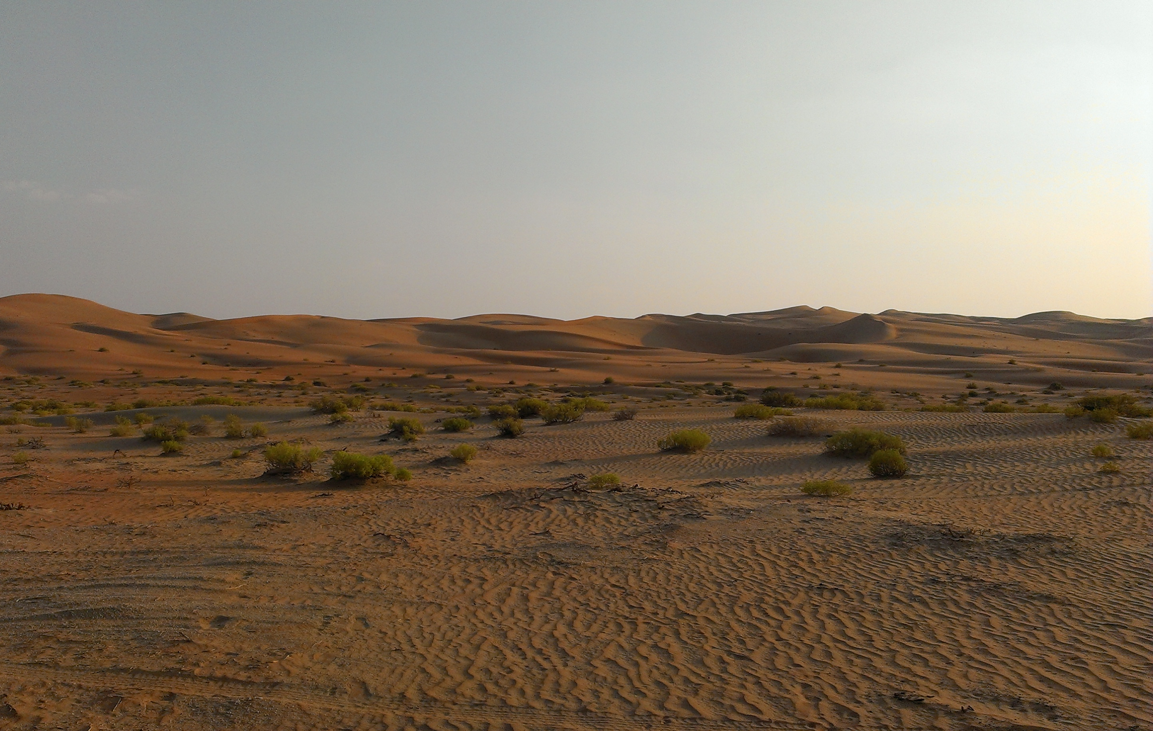

Ronja Oosterveld
10 Berkel
Myrthe Andriessen
24-01-2016
Verwachting vooraf

Het was het eerste boek van de lijst wat ik zag staan in de bibliotheek, de titel sprak me erg aan. Hij deed me denken aan de ceremonie van de mh17. Ik had nog nooit van de auteur gehoord en ik heb ook geen andere boeken van hem gelezen.

Samenvatting

In het begin van het boek zijn het twee losse verhaallijnen dus in deze samenvatting beschrijf ik ze afzonderlijk, in het boek lees je de stukjes door elkaar.

Pontus Beg is de politiecommissaris van Michailopol, hij is 53 jaar, is nooit getrouwd en heeft geen kinderen. Pontus is niet tevreden met zijn leven, naast de maandelijkse vrijpartij met zijn huishoudster heeft hij niet veel contact met vrienden of dierbaren in zijn leven. Doordat hij een oude Rabbijn op joodse wijze moet begraven komt hij er achter dat hij van Joodse afkomst is. Hij wordt bevriend met de laatste Rabbijn van de hele stad en leert van hem veel over het leven en wat het jodendom inhoud. Op een dag komt er een groep verwilderde vluchtelingen in Michailpol, hij laat ze oppakken. Ze zijn ernstig uitgehongerd en ze hebben een menselijk hoofd in hun bagage. Hij wil er achter komen maar niemand wil het vertellen, de jongen vertelt het meeste over de reis. Uiteindelijk helpt Pontus de jongen en regelt dat hij naar Israël kan.

Said Mirza, meestal “de jongen” genoemd wordt er door zijn familie op uit gestuurd om naar een nieuw land te gaan, een beter leven te zoeken. Hij steekt de grens over samen met een groep vluchtelingen in een vrachtauto, daarna lopen ze recht de woestijn in. Ze hebben geen eten en er is nergens een teken van leven, één voor één sterven er mensen van dorst, honger of vermoeidheid. Iemand vermoord de Ethiopiër die ook in hun gezelschap is en vanaf dat moment gaat alles goed, ze vinden een dorp waar eten is en volgen van daaruit een bandenspoor en komen aan in Michailpol. Daar worden ze opgepakt door de politie en verhoord over het hoofd wat in hun bagage is gevonden. De vrouw bevalt van een gezonde zoon maar sterft zelf en de jongen gaat naar Israël met hulp van Pontus Beg.

Personages

Karakterbeschrijving: Er zijn meerdere hoofdpersonen maar voor deze beschrijving kies ik er één.
Said Mirza, (wordt in het boek “de jongen” genoemd) is een dappere intelligente en sterke jongen. Dat merk je aan de manier hoe hij reageert op dingen en het feit dat hij de reis zo lang volhoudt. blz.101 Hij had gehuild toen ze het hem vertelden. Veeg je tranen af, zei zijn moeder, je wilt toch een man zijn? Een man draagt wat op zijn schouders is gelegd en klaagt niet. De jongen klemde zijn kaken op elkaar en huilde niet meer.

Ontwikkelingen: Aan het begin van het boek is het een onschuldige jongen die nog niet veel geweld of leed had meegemaakt, aan het einde van het boek heeft hij veel meegemaakt en doorstaan, toch is hij hierdoor niet verbitterd. Hij is nog steeds optimistisch en droomt nog steeds over een betere toekomst.

Relaties: In het begin in de groep is de jongen meestal bij de vrouw, maar als zij een relatie krijgt met de man uit Asjchabad is hij meestal alleen. In de groep kon je niemand vertrouwen, het was iedereen voor zich. Later als hij al in Michailpol is ontwikkeld hij een band met Pontus.

Moeilijkheden: Op de reis komt de jongen oneindig veel moeilijkheden tegen. Dorst, honger, kou, hitte, slechte schoenen, slaaptekort, dreiging van de groep, heimwee en nog veel meer lichamelijke en geestelijke tekortkomingen of ongemakken, dit heeft als gevolg dat hij gevoelloos wordt.

Kijk op de Werkelijkheid: Als de jongen heel moe is en heel veel dorst heeft tijdens dat hij door de woestijn loot verandert zijn waarnemen, tijdens het lopen bevindt hij zich meestal in zijn droomwereld, waar er vaak overvloed is waarvan hij niks heeft in de echte wereld. Vaak heeft hij ook hallucinaties van een stad in de verte of dromen die werkelijkheid lijken.

Personen: Said Mirza: Ik vind dit een zeer sympathiek persoon. In het begin van het boek laat hij zien dat hij erg dapper is als hij erop uit gestuurd wordt door zijn familie. Door de hele reis te overleven laat hij zien dat hij sterk is. Tijdens de reis verliest hij ook niet zijn verstand of respect voor andere mensen, zoals de meesten in de groep dat wel doen. blz. 163 Soms stond de vrouw stil. Ze boog voorover en raapte iets op. Ze bracht het naar haar mond. Toen ze zich opnieuw vooroverboog, was de jongen met een sprong bij haar. ‘Wat heb je daar?! Wat eet je?!’ Tot zijn stomme verbazing zag hij dat ze een hand vochtige aarde had opgeschept en die leeg at. Zand kleefde aan haar lippen. De jongen pakte haar bij de schouder, zijn gezicht vertrokken van walging. ‘Hou op!’
Na de reis heeft hij nog steeds levenslust en drang om een beter leven te vinden.
‘Is het een hek?’ vroeg de jongen na een tijdje. ‘Hier is het een hek. Verderop, naar het noorden, werken ze met infrarood, mobiele teams, satellieten zelfs. Ze hebben nachtkijkers. Potdicht.’ De jongen snoof. ‘Niet voor mij.’ ‘Ook voor jou.’ ‘Ik kan me klein maken…’ ‘Maar niet onzichtbaar.’ De jongen speurde de horizon af. ‘Huizen!’ zei hij verbaasd. Zo dichtbij was het beloofde land nog niet geweest. Het leek voor het grijpen, hij hoefde zijn arm maar uit te strekken...

Pontus Beg: In het begin van het boek had ik geen sympathie voor dit personage, hij heeft veel zelfmedelijden en kan zijn woede niet inhouden, zelfs als het om zijn werk gaat. blz. 80 Beg smeet hem tegen de vrachtwagen. De man lachte. ‘Ga je me nu aftuigen? Omdat ik zeg dat je loopt te stelen?’ Beg haalde uit over zijn gezicht met de wapenstok. Jankend kromp de chauffeur ineen. ‘Niet doen, man, niet doen!’ De wapenstok zwiepte, helwitte woede brandde achter Begs voorhoofd. Hij raakte hem op zijn rug, zijn benen, krimpend als een regenworm probeerde de man zich klein te maken, zich op te rollen, in de aarde te verdwijnen.
Later in het verhaal, als hij er achter is gekomen dat hij joods is en veel met rabbijn Eder omgaat wordt hij minder verbitterd en vind ik hem ook veel sympathieker.

Vitaly: Ik vind dit personage zeer antipathiek, hij is vanaf het begin van het boek al een slecht mens, heeft geen medelijden en maakt gebruik van iedereen, zelfs van de doden. blz. 115 Vitaly was als straathond geboren en zou ongetwijfeld ook zo sterven. In de tussentijd volgde hij een levensplan van gewelddadige intimidatie, bluf en sarcasme, of, als een ander sterker was dan hij, van leep en opportunisme en vluchtgedrag. Nee, veel goeds viel er niet te vertellen over Vitaly, of het moest zijn dat hij tot dan toe alles had weten te overleven.

Essentie

Ik zocht op internet een toepasselijke foto voor de voorkant van mijn boekverslag en toen kwam ik deze foto tegen, deze foto beschrijft precies wat er in het boek gebeurd en ik vind dat de foto heel erg goed het gevoel van hulpeloosheid weergeeft wat in
het boek zo sprekend is.

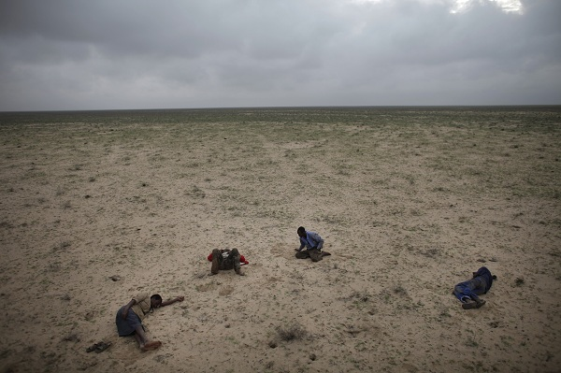

Indrukwekkende gedeeltes

176-177 In het zand lag een dode. Een oogkas was volgelopen met bloed, het andere oog was gebarsten en leeggelopen. De jongen vergat te ademen. Achter de gescheurde lippen zag hij de versplinterde tanden. Het bloed was geronnen, maar die in de wonden was het vlees rood als dat van hemzelf. Dit waren de gegevens van één oogopslag. Naar adem snakkend kroop hij bij de dode vandaan. Zijn hartslag dreunde in zijn oren. Ze hadden hem te pakken gehad, Afrika! Luid zong het woord in zijn innerlijk rond, het was of hij het voor de eerste keer hoorde. Niemand had zo’n lange weg afgelegd als hij! Uitgerekend hij had hem gevonden. Niemand anders dan hij. Weer die geheimzinnige uitverkorenheid!

De groep gelooft dat de Ethiopiër ongeluk brengt omdat hij iemand had aangeraakt en precies op die plek kwam een grote wond, daarom heeft iemand hem vermoord. De jongen voelde zich opnieuw uitverkoren omdat hij door zijn familie van uitgekozen om deze reis te maken, het als een van de laatste vijf van de dertien tot nu toe heeft volgehouden en omdat hij nu de Ethiopiër vindt.
Ik vind dit een erg indrukwekkend stuk omdat je merkt dat de jongen nog steeds erg menselijk is en menselijke gevoelens heeft, ondanks alle ellende die hij heeft ondergaan en welke huidskleur de dode heeft is hij toch diep geschokt door zijn dood, ondanks dat hij door zijn reis zo erg is veranderd geeft hij nog steeds om de dood van een ander.

185 “Waarom huilen ze?” fluisterde Toth. Budnik trok met zijn schouders. Hij verstevigde de greep rond de kolf van zijn dienstwapen. Besluitloosheid was zwakte. Capitulatie kon voor wijsheid doorgaan. Hij deed een sta achteruit, de stap waarmee de terugtrekking begint. “Kom”, zei hij, “we gaan naar Tina’s.”

De groep vluchtelingen is aangekomen in Michailpol en mensen schrikken erg van ze, daarom is de politie gebeld.
Ik vind dit een indrukwekkend stukje omdat de mensen die niet bij de reis zijn geweest die de groep heeft gemaakt en dus niet begrijpen wat ze allemaal hebben moeten doorstaan, bang voor ze zijn. De reis die de groep heeft gemaakt heeft ze dus zo erg veranderd dat ze niet meer bij iemand horen behalve nog bij elkaar, ik vind dat dit op een hele mooie manier beschreven staat in het boek.

251 ‘Waarom lacht u?’ Met zijn knokkels roffelde hij het begin van de vlooienmars. ‘U zegt dat ik de laatste ben die u spreekt,’ zei Alexander Haç. ‘Hoe is het dan mogelijk dat u nog altijd niet weet met wie u te maken hebt?’ ‘Met wie heb ik dan te maken?’ vroeg Beg geërgerd. ‘Hoe vaak zijn wij niet ingeslapen met de overtuiging dat er geen morgen zou zijn? Wij zijn doden. U kunt ons niet raken.’
Alexander Haç (de stroper) wordt verhoord op het politiebureau door Pontus Beg over het hoofd wat in hun bagage is gevonden.
Ik vind dit een erg indrukwekkend stuk omdat je opnieuw merkt dat de reis hen zo erg veranderd heeft dat ze niet meer ‘normaal’ reageren op gebeurtenissen, ze hebben al zoveel moeten doorstaan dat niks ze meer kan raken.

Ervaring achteraf

Ik vond het een indrukwekkend boek, de eerste helft was het boek best wel saai, er werd voornamelijk over het leven van Pontus Beg verteld, wat ik niet heel leuk vond om te lezen. Later in het boek kwamen de vluchtelingen veel meer voor wat ik veel interessanter vond. Ik vond de stukjes over de vluchtelingen erg indrukwekkend.
Ik vind dat het mooi verwoord is en de twee verhalen op een goede manier bij elkaar gekomen zijn.

